ДВАДЦАТЬ ПЕРВАЯ МЕЖДУНАРОДНАЯ ВЫСТАВКА
«ИНДУСТРИЯ КАМНЯ»

Москва, ВДНХ, Павильон № 57

29 июня - 2 июля 2021 г.

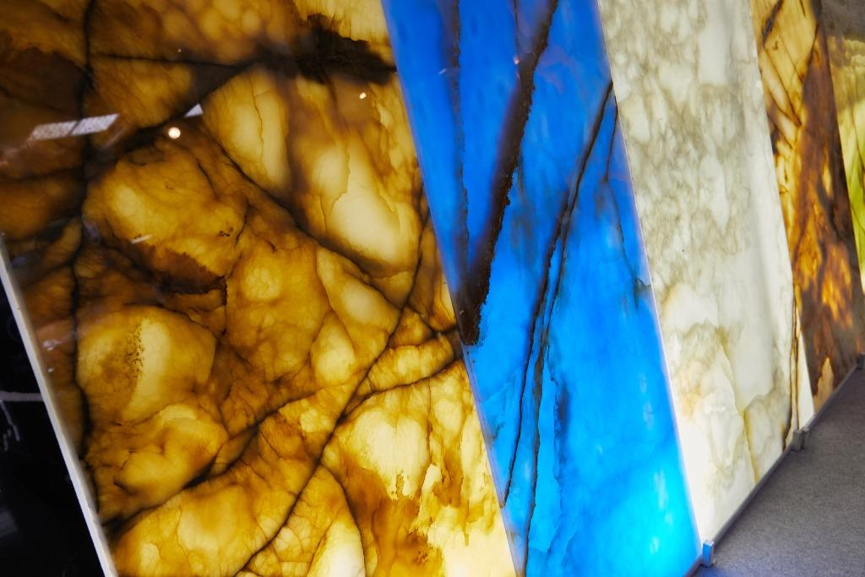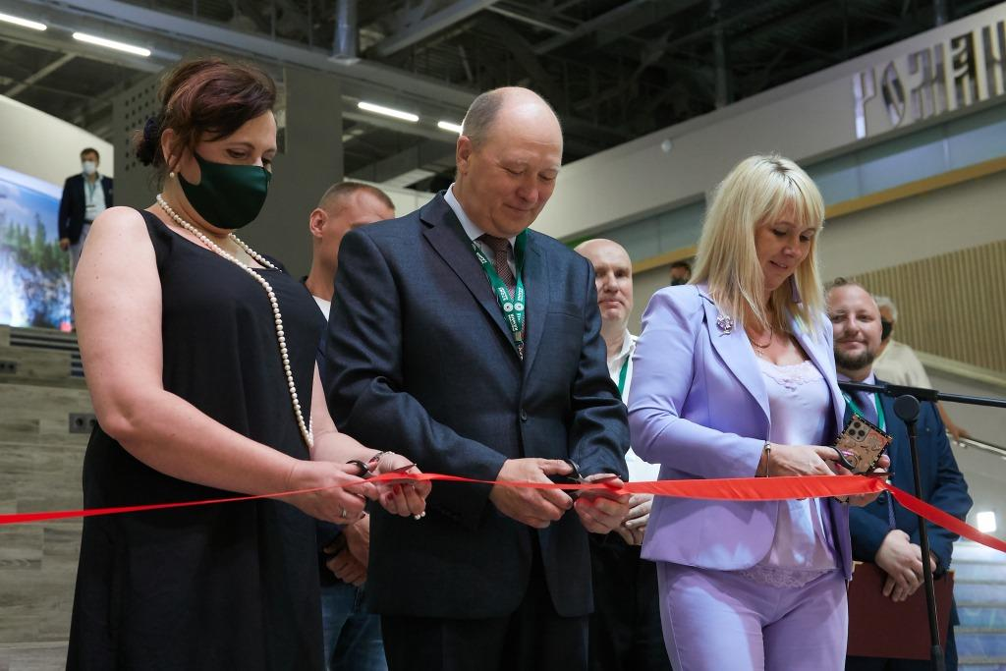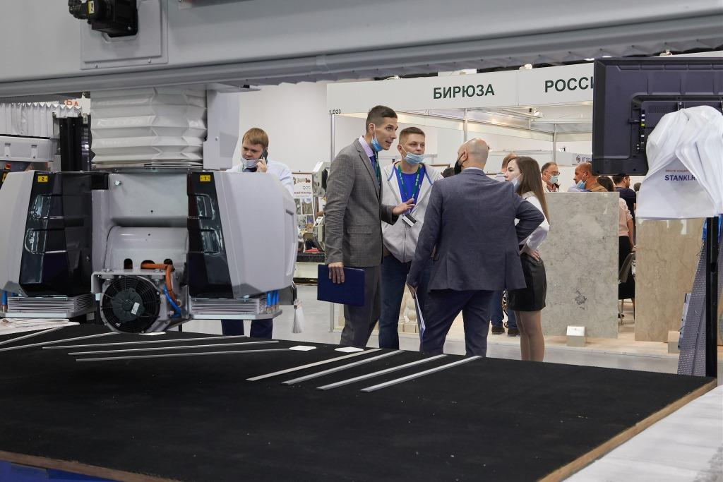

ПОСТ-РЕЛИЗ

С 29 июня по 2 июля в Москве, в павильоне № 57 ВДНХ прошла 21-я международная выставка в области добычи, обработки и применения природного камня «ИНДУСТРИЯ КАМНЯ».
Выставка была организована ООО «ЭКСПОДИЗАЙН MА» при участии Ассоциации предприятий каменной отрасли России «ЦЕНТР КАМНЯ», Ассоциации CONFINDUSTRIA MARMOMACCHINE (Италия) и компании ANTE-ANLAGEN TECHNIK GMBH (Германия) под Патронатом Торгово-промышленной Палаты Российской Федерации, при поддержке Центра поддержки экспорта АО «Корпорация развития Республики Карелия», Ассоциации горнопромышленников Карелии, Ассоциации камнеобрабатывающих производственных организаций Республики Карелия. Ассоциации строителей России, Российского общества инженеров строительства, Союза архитекторов России, Союза московских архитекторов, Союза дизайнеров Москвы.
После вынужденного перерыва в 2020 году, когда в первый раз с момента своего создания выставка была отменена вследствие пандемии COVID-19, в условиях угрозы второй волны распространения вируса, когда в воздухе витало ожидание усиления карантинных мер, сам факт проведения выставки офлайн стал настоящим успехом. То, что участники и посетители, соблюдая все необходимые меры индивидуальной защиты, встретились, обменялись опытом и обсудили вопросы сотрудничества, свидетельствует о том, что выставка «ИНДУСТРИЯ КАМНЯ» востребована «каменным» сообществом, и самые лучшие онлайн мероприятия не способны заменить реальные встречи и переговоры.
По словам соучредителя крупнейшего участника выставки ООО «КОМПАНИЯ АЛМИР» Николая Караченцева, «выставка нужна и оправдана. При всех возможностях техники и онлайн встреч люди все равно ищут живого общения и непосредственных контактов. То, что практически в период пика инфицирования, более 3000 человек решили собраться вместе, говорит о том, что коммуникация относится к базовым свойствам людей… Наша выставка «ИНДУСТРИЯ КАМНЯ» - это концентрат деловой активности с позитивным настроем».
Выставка собрала на единой площадке представителей фирм России, СНГ и других стран, занимающихся добычей и обработкой природного камня, и их клиентов - работников камнедобывающей и камнеобрабатывающей промышленности, строителей, архитекторов, дизайнеров, профессионалов в области градостроительства и городского хозяйства, художников, реставраторов и т.п. К сожалению, эпидемиологическая ситуация во многих странах «каменного» рынка и закрытие границ сделали невозможным проведение выставки в полном «доковидном» объеме.

Основные цели Выставки – продемонстрировать возможности применения природного камня в современном градостроительстве, архитектуре, искусстве, дизайне интерьеров, представить ноу-хау для камнеобрабатывающей и камнедобывающей отраслей, показать различные виды природного камня, а также новейшее оборудование, инструмент, технику и технологии для обработки камня, создать условия для взаимодействия производителя и потребителя и развития межрегионального и международного сотрудничества.
Тематическое содержание Выставки отражало весь спектр интересов и проблем в области добычи, обработки и использования природного камня:
- ГЕОЛОГИЧЕСКАЯ РАЗВЕДКА. Оборудование и технологии геологической разведки месторождений природного камня. Экспертиза.
- РАЗРАБОТКА МЕСТОРОЖДЕНИЙ. ПРОЕКТИРОВАНИЕ КАРЬЕРОВ.
- НЕРУДНЫЕ МЕСТОРОЖДЕНИЯ. Разработка месторождений. Технологии переработки нерудного сырья. Производство декоративного щебня, декоративного песка и микрокальцита.
- КАМЕНЬ.
  - ПРИРОДНЫЙ КАМЕНЬ В БЛОКАХ И СЛЭБАХ.
  - ИСКУССТВЕННЫЙ КАМЕНЬ.
- ИЗДЕЛИЯ ИЗ КАМНЯ
  - ИЗДЕЛИЯ ИЗ КАМНЯ ДЛЯ ДИЗАЙНА ИНТЕРЬЕРОВ, ОБЛИЦОВОЧНЫЕ ИЗДЕЛИЯ, ПЛИТКА.
  - ИЗДЕЛИЯ ИЗ КАМНЯ ДЛЯ ОБЛИЦОВКИ ФАСАДОВ И ДРУГОГО ПРИМЕНЕНИЯ В АРХИТЕКТУРЕ.
  - КАМЕНЬ В ЛАНДШАФТНОМ ДИЗАЙНЕ.
  - КАМЕНЬ ДЛЯ МОЩЕНИЯ И БЛАГОУСТРОЙСТВА.
  - ХУДОЖЕСТВЕННЫЕ И ДЕКОРАТИВНЫЕ ИЗДЕЛИЯ ИЗ ПРИРОДНОГО КАМНЯ.
  - МОЗАИКА.
  - ПАМЯТНИКИ И ДРУГИЕ РИТУАЛЬНЫЕ ИЗДЕЛИЯ.
- АРХИТЕКТУРНЫЕ ПРОЕКТЫ С ИСПОЛЬЗОВАНИЕМ ПРИРОДНОГО КАМНЯ.
- ОБОРУДОВАНИЕ.
  - ОБОРУДОВАНИЕ ДЛЯ КАРЬЕРОВ.
  - ОБОРУДОВАНИЕ ДЛЯ ОБРАБОТКИ КАМНЯ.
    - Станки для резки камня.
    - Станки для полировки камня.
    - Оборудование для обработки кромки.
    - Профилирующие станки.
    - Оборудование для термообработки камня.
    - Пескоструйные и другие абразивные устройства.
    - Обрабатывающие центры с ЧПУ.
    - Системы пылеудаления, водоочистки и удаления шлама.
    - Гравировальные станки.
    - Системы для «Резинатуры».
    - Оборудование для утилизации отходов натурального камня.
    - Камнекольные станки.
    - Подъемное оборудование.

- ИНСТРУМЕНТ ДЛЯ ОБРАБОТКИ КАМНЯ.
  - АЛМАЗНЫЙ ИНСТРУМЕНТ.
  - АБРАЗИВНЫЙ ИНСТРУМЕНТ.
  - ТВЕРДОСПЛАВНЫЙ ИНСТРУМЕНТ.
  - РУЧНОЙ ЭЛЕКТРОИНСТРУМЕНТ.
  - ИЗМЕРИТЕЛЬНЫЙ ИНСТРУМЕНТ.
- ХИМИЧЕСКИЕ СРЕДСТВА ПО УХОДУ И СОХРАНЕНИЮ КАМНЯ.
- РЕСТАВРАЦИЯ ПРИРОДНОГО КАМНЯ. Технологии реставрационных работ, консервация камня.
- ОХРАНА ОКРУЖАЮЩЕЙ СРЕДЫ, РЕКУЛЬТИВАЦИЯ КАРЬЕРОВ.
- СПЕЦОДЕЖДА И СРЕДСТВА ЗАЩИТЫ.
- СКЛАДСКАЯ И ТРАНСПОРТНАЯ ЛОГИСТИКА.
- ОТРАСЛЕВАЯ ИНФОРМАЦИЯ.АССОЦИАЦИИ.ВЫСТАВКИ.

Структура выставки по роду деятельности компаний-участников:

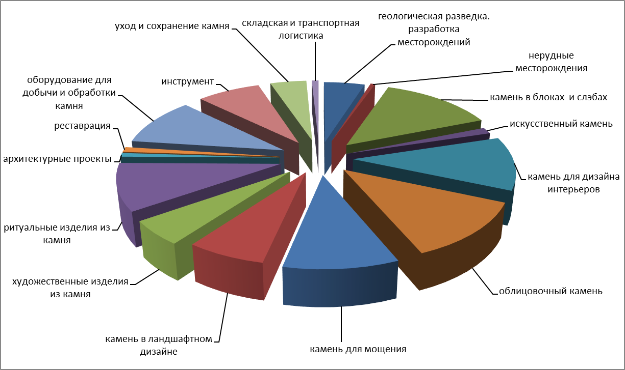
В выставке приняли участие 164 компании из России, Беларуси, Украины, Казахстана, Кыргызстана, Италии, Китая, Индии и Германии.
Число российских участников выставки увеличилось по сравнению с 2019 годом и составило более 80% от общего числа экспонентов - что неудивительно в условиях закрытия границ и ограниченного въезда. Обширна география российских фирм – Урал, Сибирь, Северо-западный, Центральный и Южный регионы России.
C момента основания выставки многие ведущие российские предприятия принимают в ней участие постоянно. Это такие компании, как ЗАО «БИРЮЗА», ООО «ВОЗРОЖДЕНИЕ ТОРГОВЫЙ ДОМ УК», ООО «ВСЕ ДЛЯ КАМНЯ», ООО УК «ГОРНОЕ УПРАВЛЕНИЕ ПО «ВОЗРОЖДЕНИЕ», ООО «ЕВРОСТОУН ТЕКНОЛОДЖИ», «АССОЦИАЦИЯ СТАНКОТОРГОВЫХ КОМПАНИЙ КАМИ», ЗАО «КОЕЛГАМРАМОР», ООО «КОМПАНИЯ АЛМИР», ООО «КОМПАНИЯ ЮТА», ООО «МИРАЛ ГРУПП», ООО «МИРТЕЛС», OOO «СЕРВИС КАМНЯ» ООО «СОФТЭЛЕКТРОНИКС», ООО «ТЕХНО-ЮЛМА», ООО НПО «ЭКСПЕРИМЕНТАЛЬНЫЙ ЗАВОД» (г. Реж).
В этом году на выставку приехало рекордное число новых российских компаний. Среди них ООО «АЗИЯ ПЛЮС», ООО «ИМПЕРИАЛ», ООО «ИМПОС ТРЕЙД». ООО «ИРЕМЕЛЬ» (МАГНИТОГОРСКИЙ КАМНЕОБРАБАТЫВАЮЩИЙ ЗАВОД), ООО «ПРЕМЬЕР ИНТЕРЬЕР», ООО «ПРОГРЕСС-ИНВЕСТ» ООО «ПРОМЫШЛЕННЫЕ СТАНКИ КАМНЕОБРАБОТКИ» , МАСТЕРСКАЯ «РОЗА ПЕЧАЛИ», ООО «САНАРСКИЙ ГРАНИТ», ООО «СДМ-ХИМИЯ», ООО «СМК ПРАЙМ», ООО «СПЕЦКАМЕНЬСИБИРИ», ООО «УФАЛЕЙГРАНИТСЕРВИС» , ООО «ФЕНИКС» и др.
Впервые со дня основания выставка включала Павильон Республики Карелия, что свидетельствует об успехах региона в развитии добычи и обработки природного камня. Павильон был организован при содействии Центра поддержки экспорта АО «Корпорация развития Республики Карелия» и включал экспозицию 22-х карельских фирм, которые представили традиционный для этого региона габбро-диабаз характерного насыщенного черного цвета, различные виды гранита, гранатовый амфиболит, зеленый пироксенит и др., а также изделия из этих видов камня. В выставке принял участие Промышленный технопарк «ЮЖНАЯ ПРОМЗОНА» - единственная в России уникальная площадка, на которой организован полный цикл по переработке природного камня для дальнейшего применения в области строительства, благоустройства территории, архитектуре и ритуальной сфере. Представители компаний, а также Ассоциации горнопромышленников Карелии и Ассоциации камнеобрабатывающих производственных организаций Республики Карелия приняли участие в церемонии открытия, работе выставки и различных деловых мероприятиях. В адрес выставки было направлено приветственное письмо от И.О. Министра природных ресурсов Республики Карелия А.Н. Павлова.
Выставка «ИНДУСТРИЯ КАМНЯ-2021» продемонстрировала многообразие природного камня различного происхождения. Гранит, пегматит, габбро, базальт, мрамор, известняк, туф, ракушечник, травертин блистали разноцветием окраски и рисунка. Практически все традиционные разновидности камня, имеющие большой объем потребления в каменной индустрии, были представлены на выставке. Потребителю оставалось только выбрать камень, соответствующий его потребностям, по оптимальной цене и качеству.
Как и в прошлые годы, посетители могли полюбоваться на уникальный белый мрамор Коелгинского месторождения (АО «КОЕЛГАМРАМОР»), дагестанский мрамор теплых тонов бежевого цвета (ЗАО «БИРЮЗА»), серо-голубой мрамор месторождения Уфалей (ООО «УРАЛМРАМОР») и др.
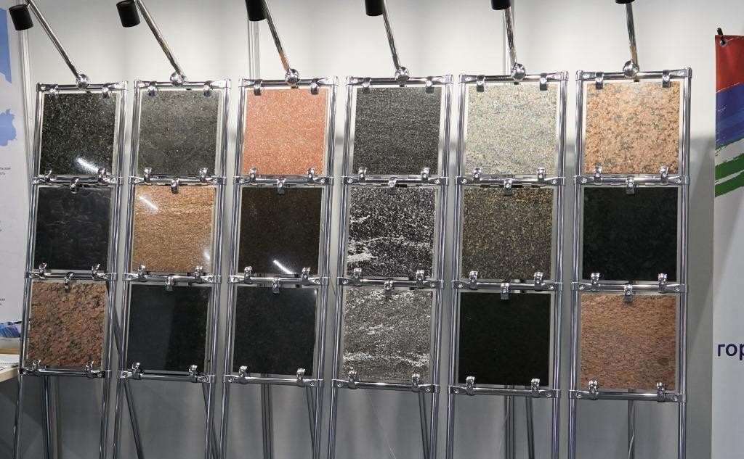На стендах фирм из Карелии (ООО «ГАББРО», ООО «КАРЕЛЬСКИЙ ГАББРО-ДИАБАЗ», ОО «ФИНКАРЕЛГРАНИТ», ООО «ТОРГОВАЯ КОМПАНИЯ ГОРИЗОНТ», ООО ТД «ТРЕЙД ГРУПП» и др). можно было увидеть габбро-диабаз из Другорецкого месторождения, гранит из различных месторождений Карелии, Финляндии и Норвегии и более редкие виды природного камня региона.
ООО «АРТИШОК» (торговая марка PIETRABLANCA) представил многотонные блоки и слэбы итальянского мрамора различных цветов и оттенков.
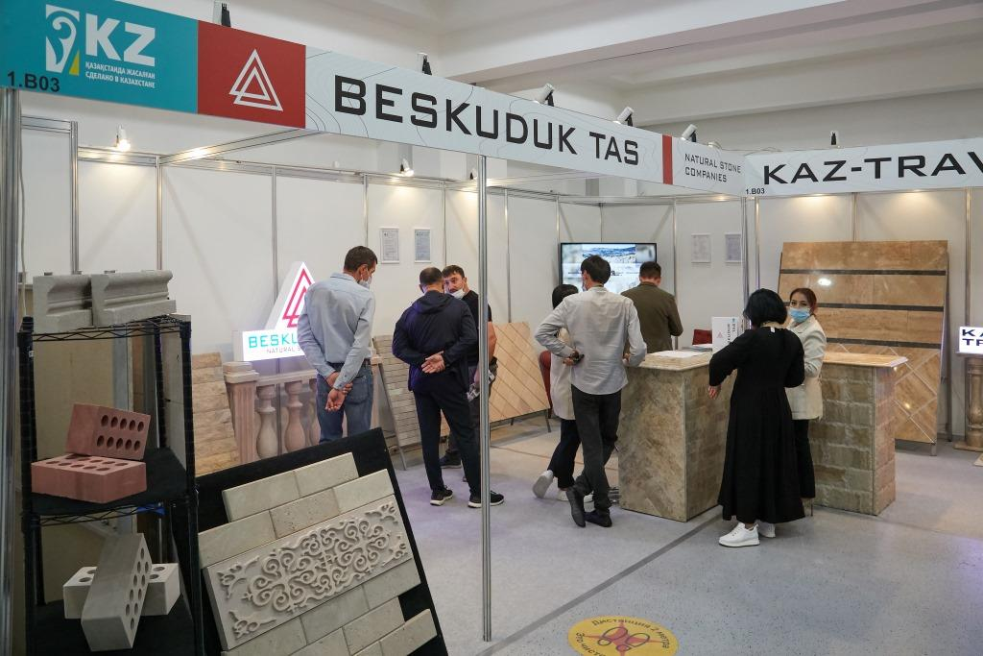Новый участник выставки из Казахстана - ТОО «БЕСКУДУК ТАС» - показал уникальный коралловый травертин из собственного месторождения «Бескудук Тас» Сарыагашского района Туркестанской области. Коралловый травертин - это поистине «живой» материал, при различном освещении и влажности его поверхность играет разными оттенками цвета, благодаря имеющейся пористости камень прекрасно «дышит», он высокоустойчив к температурным перепадам, имеет нулевую радиоактивность, в связи с чем является экологически чистым природным материалом, не поддается деформации при перепаде температуры.
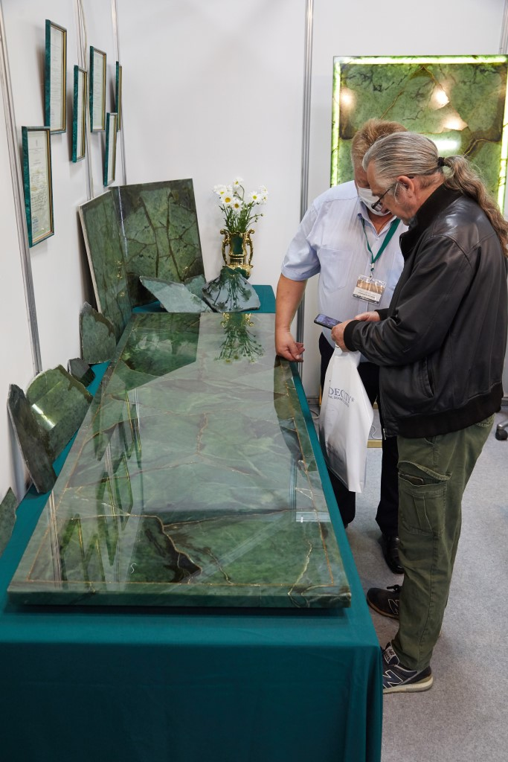
В первый раз на выставке был продемонстрирован уникальный нефрит, добываемый в Красноярском крае компанией «ПРОГРЕСС-ИНВЕСТ» на месторождениях Кантегирское в Шушенском районе и Куртушибинское в Ермаковском районе. Этот камень, который еще в древнем Китае считался священным, буквально очаровывает своим глубоким темно-зеленым цветом и слегка прозрачной структурой.

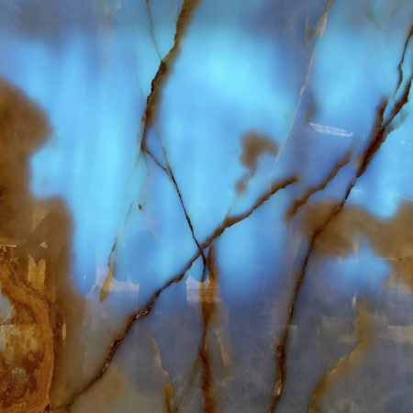
Представитель иранской компании SHAHRIAR CHARM В России ООО «ИКТ» представил оникс, мрамор, травертин и гранит из Ирана потрясающего многообразия цветов и оттенков. Среди них оникс насыщенного голубого цвета с золотыми и оранжевыми вкраплениями и прожилками, который просто поражает воображение.

Управляющая компания «ГУ ПО «Возрождение» – безусловный лидер по добыче гранитных блоков в России – предложила гранит из четырех собственных карьеров в Ленинградской области и Карелии.

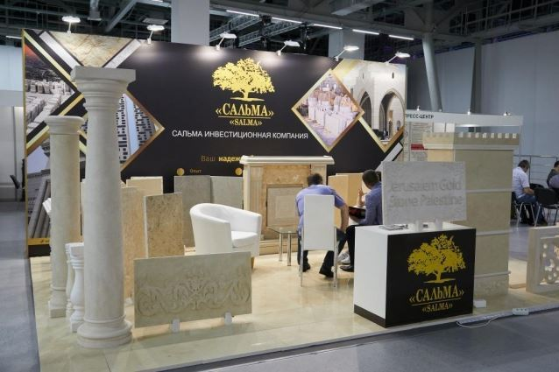Впервые в выставке приняла участие компания из Палестины AL MASDAR FOR TAFFOUH STONE CO. (представитель в России - ООО САЛЬМА»). Компания начала поставки на российский рынок иерусалимского камня, который представляет собой доломитовый известняк, добываемый в Иерусалиме и его окрестностях. Когда-то из иерусалимского камня был построен древний город Иерусалим, а в настоящее время он используется для строительства и украшения домов класса люкс.
ООО «САНАРСКИЙ ГРАНИТ» из Челябинска показало гранит торговой марки САНАР – первоклассный облицовочный материал оригинального «долматинского» окраса – на светло-сером или голубоватом фоне разбросаны черные вкрапления с искорками слюды.
ООО «СПЕЦКАМЕНЬСИБИРИ» продемонстрировало на выставке черный долерит под торговым знаком TULUNBLACK.

Значительную часть экспозиции составили изделия из природного камня.
Это прежде всего плитка для облицовки фасадов, брусчатка и различные архитектурные элементы (бордюры, фонтаны, ступени, подоконники, столешницы и пр.). Эти виды изделий были представлены ООО «ИМПЕРИАЛ», ООО «МЕГАСТОУН ГРУПП», ООО «МКК - МОСКОВСКИЙ КАМНЕОБРАБАТЫВАЮЩИЙ КОМБИНАТ», ООО «НИРСТРОЙ», ПДТ «СТРОЙКАМЕНЬ», АО «УРАЛЬСКИЕ КАМНИ», ООО «УФАЛЕЙГРАНИТСЕРВИС» и пр. Многие карельские компании также представили данный вид продукции из гранита, среди них ООО «АВРИОС», КРКК «КАМНЕОБРАБАТЫВАЮЩИЙ КОМБИНАТ РЕСПУБЛИКИ КАРЕЛИЯ», ООО «СЕВЕРНЫЙ КАМЕНЬ» и др.
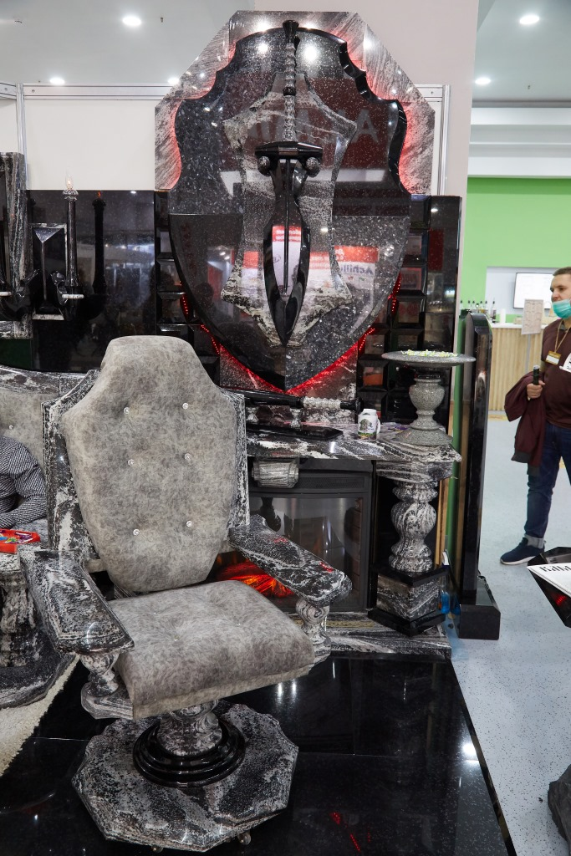Ряд участников выставки продемонстрировали великолепные предметы для дизайна интерьеров, художественные и декоративные изделия.

Ни один посетитель не мог пройти равнодушно мимо стенда ООО «КАМДЭН-РУСЬ» . Многообразие уникальных интерьерных изделий из сочетания серого гранита и черного мрамора (столики, шкафчики, элементы кресел и обрамление зеркал, подсвечники, бокалы, шахматы и пр.) буквально приковывало взгляд.

АО «КОЕЛГАМРАМОР», один из краеугольных камней фундамента российской каменной отрасли, постоянно совершенствует дизайн предлагаемой продукции. Среди других изделий на стенде компании была представлена красочная резная скамья из коелгинского мрамора, а также журнальный столик, основанием которого служит мраморная статуя бегемота.

ТВОРЧЕСКАЯ МАСТЕРСКАЯ «ВРЕМЯ КАМНЯ» занимается ручным изготовлением эксклюзивных интерьерных изделий из твердого поделочного камня; эти изделия, выполненные в лучших традициях русской камнерезной школы, стали истинным украшением выставки.

ООО «ПРЕМЬЕР-ИНТЕРЬЕР» представило изысканные элементы для украшения интерьеров и экстерьеров из натурального камня (мебель, скульптуры, панно, фонтаны, архитектурные детали и пр.).

ООО «УРАЛЬСКИЙ КАМНЕРЕЗ – НАРОДНЫЕ ПРОМЫСЛЫ» продемонстрировало оригинальную сувенирную продукцию из различных видов природного камня.
Традиционно часть экспозиции выставки была отведена под ритуальные изделия — памятники, надгробия, вазы, шары и пр. Их представляли фирмы из центральных областей России (П-Т ГК «ГЛОБАЛ СТОУН», ООО «ФЕНИКС», «ПАМЯТНИКИ ТКК», «КОМПАНИЯ РОЗА ПЕЧАЛИ» и пр. ), а также большое число фирм из Карелии, где эта отрасль традиционно развита (ООО «ГАББРО», ООО «КАМЕННЫЕ МАСТЕРСКИЕ КАРЕЛИИ», ООО «КАРЕЛЬСКАЯ ГРАНИТНАЯ КОМПАНИЯ», ООО «КАРЕЛЬСКИЙ КАМЕНЬ», ООО «ПРИРОДНЫЙ КАМЕНЬ», ООО «ТД КРОНОС»).
Большое внимание на выставке уделено камнедобывающему и камнеобрабатывающему оборудованию. Традиционно в России широко используется камнеобрабатывающее оборудование итальянского производства. В этом году, в связи с тем, что граница с Италией была закрыта, лишь немногие итальянские компании смогли принять участие в выставке. Среди итальянских участников – фирма BRUNEXPORT, предлагающая оборудование и комплексные линии для добычи и переработки природного камня итальянских производителей MARINI QUARRIES GROUP, TERZAGO, CMG, WIRES ENGEENERING, OMAG, TECHNOSPLIT. Постоянный участник выставки – фирма PEDRINI - разработала и совершенствует многоканатные станки (32 и 64 каната) для распиловки мраморных блоков на слэбы, полировальные станки для мраморных и гранитных слэбов с шириной обработки 2,2 метра, проектирует и выпускает установки для упрочнения хрупкого и трещиноватого камня. Компания PELLEGRINI MECCANICA предложила вниманию посетителей оборудование для добычи мерных блоков, обрабатывающие установки с алмазной проволокой для резки камня, автоматические линии для отделки поверхности и подъемное оборудование.
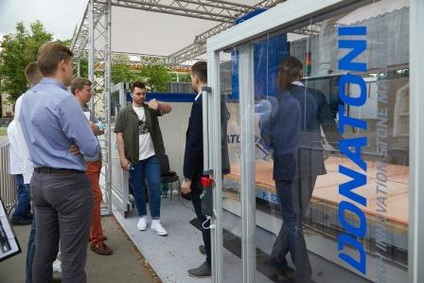Итальянские станки и оборудование широко демонстрировались на стендах дилеров.
Компания «INTERMAC – DONATONI» и их официальный дилер в России ООО «ЮТА» показали фрезерно-мостовой станок ЧПУ с пятью интерполированными осями и вакуумными присосками на рабочей голове DONATONI JET 625 СNC, который способен выполнять пропилы глубиной до 200 мм и поэтому идеально подходит для косых, круговых и эллиптических резов, т.е. формирования любого вида профиля. Станок оснащен системой Tools, которая контролируется инвентором, и позволяет использовать такой инструмент как сверла, пальчиковые фрезы. Инновационная система вакуумных присосок на рабочей голове служит для перемещения отрезанных кусков и позволяет оптимизировать работу и увеличить производительность. АССОЦИАЦИЯ СТАНКОТОРГОВЫХ КОМПАНИЙ «КАМИ» продемонстрировала станок DENVER TECNIKA ELITE в новом дизайне, а также предложила вниманию посетителей оборудование другого итальянского производителя – фирмы OMAG. ООО «ТЕХНО-ЮЛМА» представило пятиосный станок итальянского производителя GMM c ЧПУ в полной комплектации Extra 400 CN2 с присоской и автоматической магнитной сменой инструмента. ООО «КПДТ-ТЕХНО» выставило мостовую пилу с ЧПУ производства CMS BREMBANA (Италия).
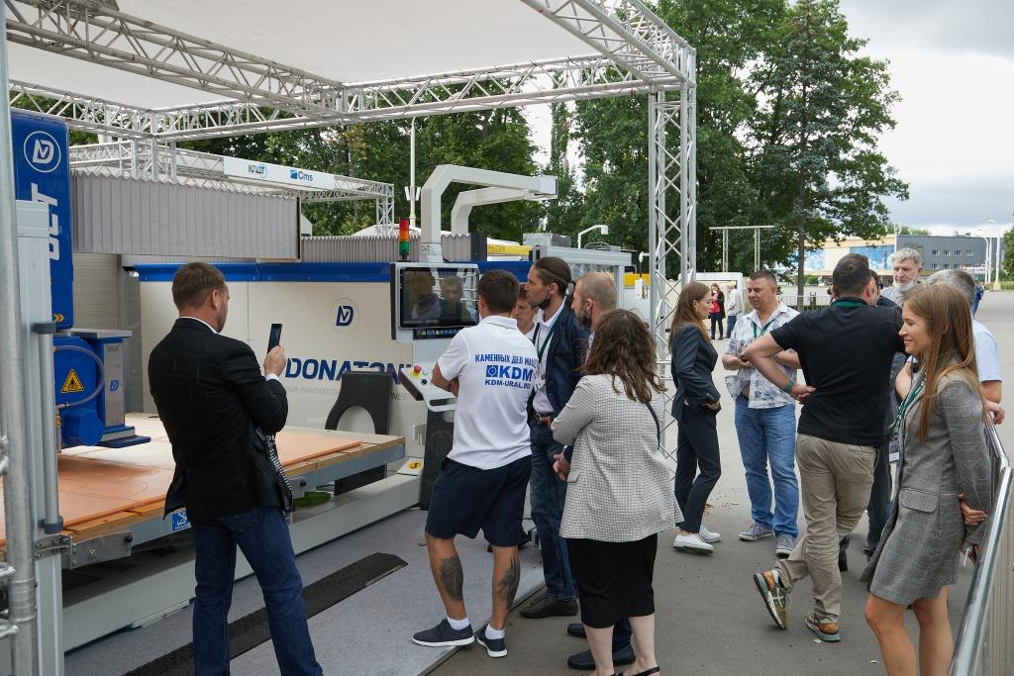За последние несколько десятилетий в Китае были основан ряд заводов по производству оборудования для добычи и обработки природного камня. На сегодняшний день в Китае производят различные виды современного камнеобрабатывающего оборудования, в том числе и многострунные канатные алмазные станки для распиловки. Такой станок представило на выставке ООО «КАМЕННЫЙ БОБЕР». Китайское оборудование предлагали IMPOS STONE, ООО «ВЕК», ООО «СИБИМПЭКС ЛК», ООО «ПРОМЫШЛЕННЫЕ СТАНКИ КАМНЕОБРАБОТКИ», ООО «ВСЕ ДЛЯ КАМНЯ», а также представительство китайской фирмы FUJIAN JULUN MACHINERY в России. Отрадно, что многие китайские производители в последнее время коренным образом изменили подход к качеству выпускаемого оборудования, что существенно повлияло на потребительские свойства.
Российское ООО «НПО ЭКСПЕРИМЕНТАЛЬНЫЙ ЗАВОД» (г. Реж) производит добывающее и камнеобрабатывающее оборудование, по многим техническим показателям не уступающее итальянским образцам, но имеющее более привлекательную цену. Многие российские карьеры, а также карьеры Турции, Китая, Индии и стран Африки, оснащены оборудованием этого предприятия.
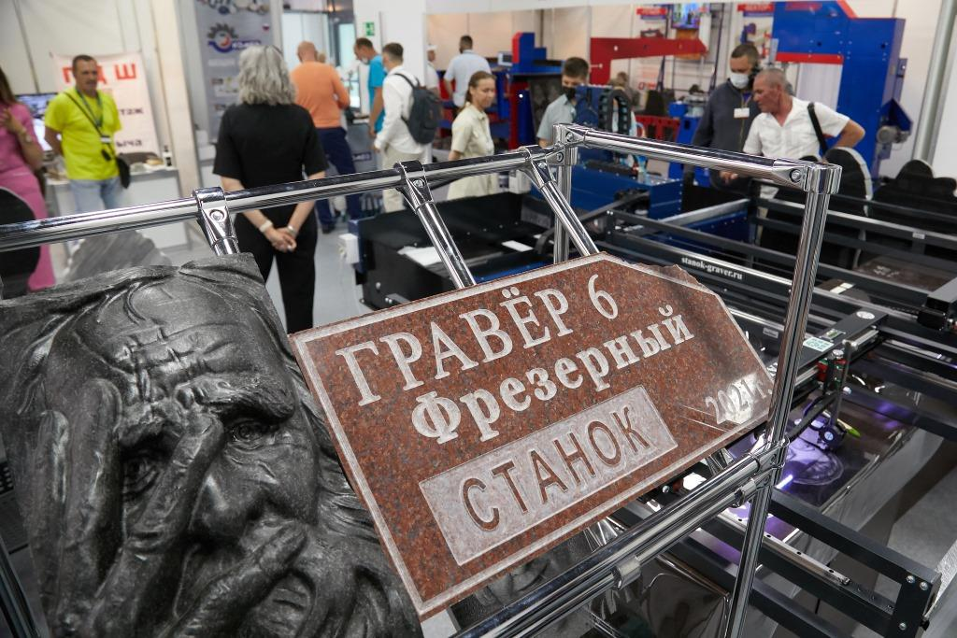Широко на Выставке были также представлены лазерные и фрезерные гравировальные станки.
ООО «СОФТЭЛЕКТРОНИКС» выставило трехкоординатные гравировальные станки для нанесения изображений на полированные плиты из гранита, габбро, мрамора и других материалов, ООО «САУНО» - ударные, фрезерные и лазерно-ударные станки, в том числе новейший станок-автомат «График-3КМ», ИП «ГРАВЕР 5» - гравировальные станки, оснащенные блоком управления, учитывающим степень нагрузки на фрезу.
ИП БУКЛАНОВ (Беларусь) продемонстрировало на выставке свою разработку - пескоструйный аппарат «Артемка», который предназначен для нанесения рельефных текстов и разных орнаментов на поверхность камня, а также может служить для очистки камня от разного вида загрязнений.
Новые кантофрезеры GHINES (Италия) были показаны ООО «ТДК».
Были представлены и различные виды вспомогательного оборудования. Так, ООО «ЕВРОСТОУН ТЕХНОЛОДЖИ» продемонстрировало автоматическую систему очистки воды закрытого цикла FILTERING SYSTEM, ООО НПК «КОНТЕХ» - пиротехнические патроны-газогенераторы для проведения вскрышных работ и др.
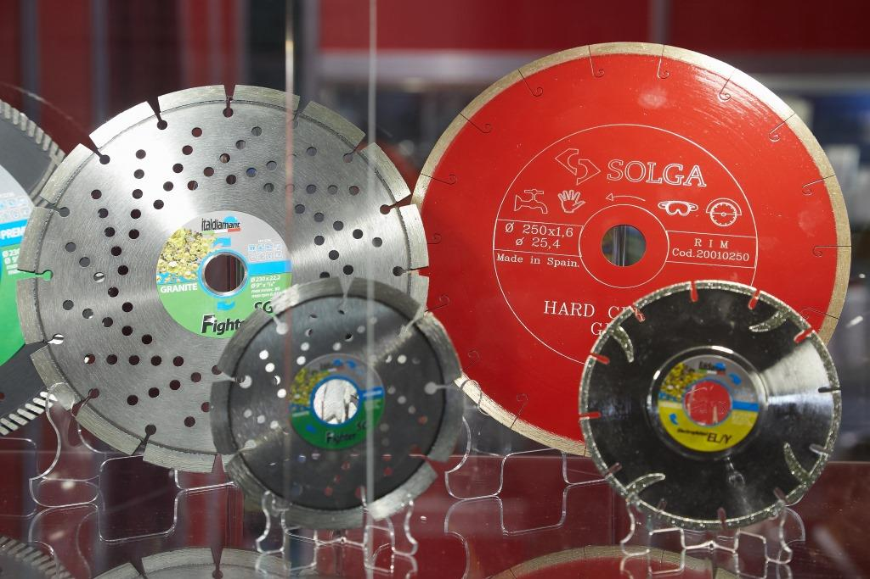Значительное количество экспонентов демонстрировали алмазный и абразивный инструмент для обработки камня.
Итальянские производители алмазного инструмента DIAMOND SERVICE, SUPER SELVA и TECNOSINT SRL приняли участие в выставке через свои представительства в России. Инструмент итальянского производителя ABRIA IRIDE представляло ООО «ВСЕ ДЛЯ КАМНЯ», алмазный инструмент ITALDIAMANT - ООО «КОМПАНИЯ АЛМИР».
К сожалению, китайские производители, которые всегда были столь многочисленны на выставке «ИНДУСТРИЯ КАМНЯ», в этом году приехать не смогли. Продукцию некоторых из них демонстрировали российские дилеры, например, ООО «ВСЕ ДЛЯ КАМНЯ», ООО «ТДК» и др.
На выставке также был представлен инструмент производства России (ООО «ШЛИФИНСТРУМЕНТ», ИП БЕЛЬЦОВ С.П.), Украины (ООО «ВОСТОК-ДИАМАНТ», ИП «БИЛЫК И.Н.», торговая марка DISTAR на стенде ООО «ТОРГОВЫЙ ДОМ ТРЕЙДГРУПП»), Южной Кореи (ООО «МИРАЛ ГРУПП», SANKY (Беларусь), ООО «АЛМИ»).
ООО «СЕРВИС КАМНЯ» предлагало вниманию посетителей алмазный инструмент от лучших производителей разных стран мира – DIAMUT (Италия), EHWA (Южная Корея), GREEN LINE (Китай) AKEMI (Германия) и др.

Средства по уходу и сохранению камня были выставлены, в основном, российскими дилерами зарубежных компаний. Первенство в этой области неизменно занимают компании – производители BELLINZONI (Италия) и AKEMI (Германия). Широкий ассортимент продукции по уходу за камнем этих фирм представлен ООО «КОМПАНИЯ АЛМИР». Мастики, клеи, химические препараты для чистки и защиты природного камня фирмы BELLINZONI привлекали внимание посетителей своим многообразием. Группа компаний «СЕРВИС КАМНЯ» показала клеи, пропитки и полироли от компании ILPA (Италия). Новый участник выставки ООО «СДМ-ХИМИЯ» представило клеи, герметики, очистители и другие химические средства немецких и австрийских производителей. ООО «ЭКИМ» - официальный дилер ELKAY (Турция) показал линейку химических средств для обработки камня этого крупнейшего турецкого производителя.
Крупнейшие участники выставки – ООО «КОМПАНИЯ АЛМИР» и ООО «МИРТЕЛС», представили на своих стендах большой ассортимент продукции для работы с камнем.
ООО «КОМПАНИЯ АЛМИР» предложило гостям выставки широкий ряд продукции различных мировых производителей, в том числе отрезные станки ACHILLI, оборудование и профильные фрезы OMA SYSTEM,мастики, клеи и другую химию для камня BELLINZONI, абразивные и алмазные шлифовальные сегменты ABRASIVI ADRIA, ABRESSA, электроинструмент FLEX, GALESKI, BOSCH, алмазный инструмент ITALDIAMANT, приспособления для подъема и транспортировки каменных плит ABACO, гибкие системы подачи LOC-LINE и многое другое.
В этом году стенд ООО «МИРТЕЛС» (ЦЕНТР ТЕХНОЛОГИИ ФОТОКЕРАМИКИ) был больше, чем обычно. И это неслучайно. Компания бурно развивается, расширяется ее ассортимент. Среди новинок, представленных в этом году, фрезерный станок Милграф по камню с ЧПУ для нанесения глубокого текста на камень, и ударно-гравировальный станок Абсолют с шарико-винтовой передачей.
Обширная Деловая программа выставки включала семинары, презентации, научно-практическую конференцию, дискуссии.
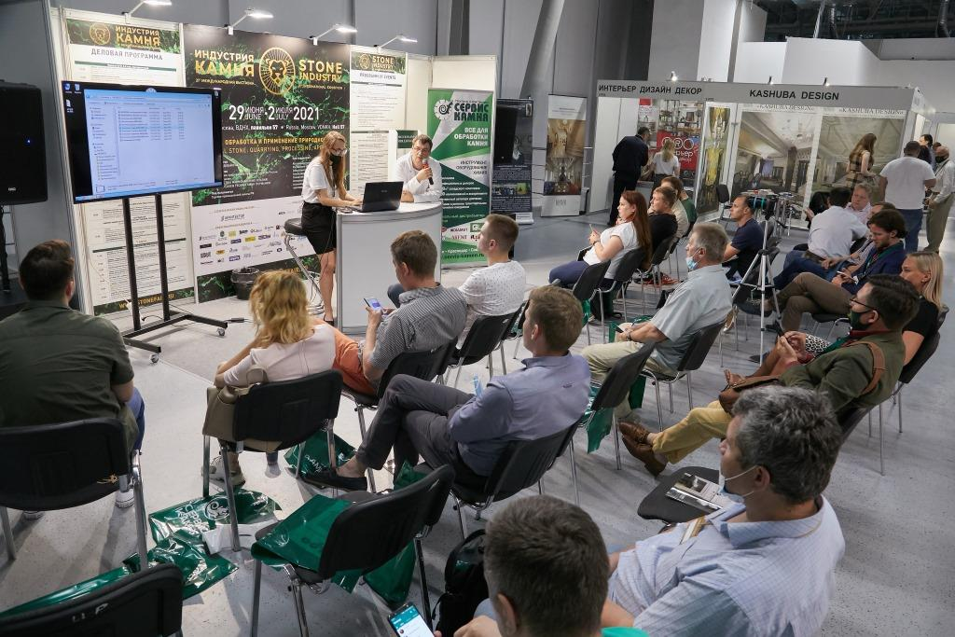В рамках выставки «ИНДУСТРИЯ КАМНЯ-2021» состоялись различные деловые мероприятия для специалистов отрасли, в том числе Научно-практическая конференция «Состояние и направления развития индустрии декоративного камня в России», Круглый стол «Импорт камня на территорию России. Таможня, логистика, поиск партнеров», семинары для архитекторов и дизайнеров по вопросам использования природного камня – «Стиль жизни – натуральный камень в интерьере», «Типы натурального камня и возможности в интерьере. Что выбирают профессиональные дизайнеры и почему», «Новые технологии и материалы в дизайне интерьеров. Альтернативные варианты замены дорогостоящим материалам, о которых вы даже не догадывались», «Камень в интерьере. Взгляд с трех сторон: дизайнер, поставщик, строитель», «Монтаж натурального и искусственного камня в интерьере: какие ошибки допускают дизайнеры и как их могут исправить строители», презентации компаний-участников и др. Президент Ассоциации предприятий каменной отрасли России «Центр камня» Д. Ю. Медянцев рассказал о триумфальном восстановление уникальных памятников Пальмиры (Сирия) мастерами Урала в своей лекции «Пальмира: время собирать камни». Второй день выставки был объявлен Днем Карелии. В этот день с презентациями своей продукции выступили компании региона.
Выставка прошла в рабочей деловой атмосфере и была высоко оценена участниками и посетителями.

